Högskoleverksamhet:  Regler, policy och åtgärdshantering (utifrån risker) | Scenario A: Återgång till normalläge med Campusundervisning, med digitalt stöd (Blended Learning) | Scenario B: HyFlex Learning, både lärare och studenter kan vara på plats eller distans. (Restriktioner under kortare tidsperioder) | Scenario C: Distansutbildning, både lärare och studenter är bara på distans. (Restriktioner under längre tidsperioder)
Rättssäker examination, salstentamen
Handledning, uppsatser m m
Seminarier
Föreläsningar
Föreläsningar med externa föreläsare
Interna konferenser med interna föreläsare
Interna konferenser med externa föreläsare
Event med externa föreläsare
Disputationer
Praktiska moment, KTC
Praktikperiod, på sjukhus m fl
Bibliotek | Lokalt fysiskt bestånd, kan ökas och kompletteras med fjärrlån | Öka användning av E-resurser | Utbildning i informationssökning med Teams/Zoom. Instruktionsfilmer själv som student lära sig söka i databaser finns.
FUNKA-studenter, stöd
Studenthälsan
Internationella studenter
Uppdragsutbildningar
IT-stöd till studenter/lärare
Kompetensutvecklingsbehov
Interna kurser, IKT-pedagogiska kompetensutvecklingstillfällen
Externa konferenser, forsknings- och högskolepedagogiska
Arbetsmöten, styrelsemöten
Personalmöten
Utvecklingssamtal/Lönesamtal
Intervjuer nyanställda
Forskning/Undersökningar |  |  | Öka användning av webbenkäter vid intervjuer och undersökningar via Teams/Zoom/mobiltelefon
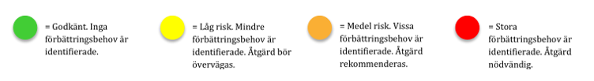

/Mats Brenner, Pedagogisk utvecklare vid UoL Karolinska Institutet (Uppdaterad 2021-12-03)

Bilder lägga in i rutorna om ingen text finns (klicka på bilden, kopiera den och klistra in i avsedd cell):

